Resolución del Pleno del Instituto de Transparencia, Acceso a la Información Pública y Protección de Datos Personales del Estado de México y Municipios, con domicilio en Metepec, Estado de México, el trece de marzo de dos mil veinticuatro.

VISTO el expediente formado con motivo del Recurso de Revisión 03827/INFOEM/IP/RR/2023, promovido por una persona de forma anónima, en lo sucesivo EL RECURRENTE, en contra de la respuesta del Ayuntamiento de Ecatepec de Morelos en lo subsecuente, EL SUJETO OBLIGADO, se procede a dictar la presente resolución con base en lo siguiente:

ANTECEDENTES

I. De la Solicitud de Información.
1. Presentación. El diecinueve de junio de dos mil veintitrés, EL RECURRENTE presentó a través del Sistema de Acceso a la Información Mexiquense, en lo subsecuente, SAIMEX ante EL SUJETO OBLIGADO, la solicitud de acceso a la información pública, a la que se le asignó el folio 00544/ECATEPEC/IP/2023, mediante la cual requirió, lo siguiente:

“Cuales han sido las actividades, gestiones y apoyos en beneficio al pueblo, que han realizado los regidores y sindico, si tiene algún informe igual me sirve.” (sic)

MODALIDAD DE ENTREGA: vía SAIMEX
2. Turno de requerimiento del SUJETO OBLIGADO. El veintidós de junio de dos mil veintitrés, el Titular de la Unidad de Transparencia para estar en posibilidades de dar trámite y atención a la solicitud de información relativa al presente Recurso de Revisión, turnó el requerimiento de información al servidor público habilitado que estimó competente (Secretaría del Ayuntamiento).

3. Respuesta. El veintinueve de junio, EL SUJETO OBLIGADO dio respuesta en los términos siguientes:
“…
El H. Ayuntamiento Constitucional de Ecatepec de Morelos hace de su conocimiento la respuesta emitida por, Secretaría del H. Ayuntamiento, la cual se anexa al presente en formato PDF.
…”

Adjuntando a su respuesta el archivo 544-2023.pdf, consistente en el oficio SHA/SMI/2929/2023 de veintidós de junio suscrito por la Secretaria del Ayuntamiento, en el cual responde, citando las atribuciones establecidas en los artículos 53 y 55 de la Ley Orgánica Municipal del Estado de México.

II. Del Recurso de Revisión.
1. Presentación. El treinta de junio de dos mil veintitrés, EL RECURRENTE se inconformó de la respuesta; por tanto, interpuso el Recurso de Revisión en el SAIMEX registrado bajo el número de expediente 03827/INFOEM/IP/RR/2023; señalando:

Acto impugnado: Yo solicite un INFORME de sus actividades, no las responsabilidades, obligaciones o el dia a dia que el tiene dentro de sus funciones en el cabildo ¿Que tan dificil es realizar un escrito donde enlista sus actividades a lo largo del trienio? En verdad es tan complicado informar que acompaño al Presidente a inagurar tal calle, es tan complicado informar que dono un aparato ortopedico a un ciudadano, que fue padrino de generacion en tal primaria, secundaria o preparatoria. ¿O de plano no tiene nada que informar? Licencianda Rocio vea que es lo que esta turnando y lo que esta respondiendo, en que cabeza cabe esta respuesta mediocre, se que estan deseperados por desaparecer INAI, pero por lo mientras ahi les va un Recurso de Revision , para que no se les olvide su experiencia en la Unidad de Trasparencia (sic).

Motivos de agravio: Yo solicite un INFORME de sus actividades, no las responsabilidades, obligaciones o el dia a dia que el tiene dentro de sus funciones en el cabildo ¿Que tan dificil es realizar un escrito donde enlista sus actividades a lo largo del trienio? En verdad es tan complicado informar que acompaño al Presidente a inagurar tal calle, es tan complicado informar que dono un aparato ortopedico a un ciudadano, que fue padrino de generacion en tal primaria, secundaria o preparatoria. ¿O de plano no tiene nada que informar? Licencianda Rocio vea que es lo que esta turnando y lo que esta respondiendo, en que cabeza cabe esta respuesta mediocre, se que estan deseperados por desaparecer INAI, pero por lo mientras ahi les va un Recurso de Revision , para que no se les olvide su experiencia en la Unidad de Trasparencia (sic).

2. Del turno del Recurso de Revisión. Ese mismo día, el Recurso se envió electrónicamente a este Instituto de Transparencia y con fundamento en el artículo 185, fracción I de la Ley de Transparencia y Acceso a la Información Pública del Estado de México y Municipios, se turnó a la Comisionada Sharon Cristina Morales Martínez; a efecto de decretar su admisión o desechamiento.

3. Admisión del Recurso de Revisión. El cinco de julio, se acordó la admisión; así como la integración del expediente respectivo, mismo que se puso a disposición de las partes, para que en un plazo máximo de siete días hábiles EL RECURRENTE manifestara lo que a su derecho conviniera, a efecto de presentar pruebas y alegatos; y EL SUJETO OBLIGADO rindiera el correspondiente Informe Justificado; lo anterior, conforme a lo dispuesto por el artículo 185 de la Ley de Transparencia local.

4. Manifestaciones e Informe Justificado. Dentro del término legalmente concedido a EL RECURRENTE no presentó manifestaciones y el SUJETO OBLIGADO rindió su informe justificado con el archivo R-R-3827-23.pdf, consistente en el oficio SHA/5533/2023 de doce de octubre, en donde señala que, contestó en tiempo y forma al referir las atribuciones y actividades que realizan los síndicos y regidores conforme a la Ley Orgánica Municipal.

De igual modo se precisa, que el SUJETO OBLIGADO el primero de agosto de dos mil veintitrés, remitió el archivo R-R-3827-2023.pdf, el cual contiene el oficio signado por la Titular de la Unidad de Transparencia, así como el oficio firmado por la Encargada del Despacho de la Dirección de Medio Ambiente y Ecología. Sin embargo, no se pone a la vista del recurrente ya que la información proporcionada no corresponde con la solicitud del presente estudio.

5. De la ampliación. El seis de marzo de dos mil veinticuatro, se notificó el acuerdo de ampliación de plazo para resolver el presente Recurso de Revisión, previsto en el artículo 181, tercer párrafo de la Ley de Transparencia local.

Este organismo garante no pasa por alto justificar, que el plazo para emitir resolución en el presente asunto encuentra justificación en el alto número de recursos de revisión recibidos dentro del primer semestre del año dos mil veintidós, que, en comparación con los recibidos en el año dos mil veintiuno dentro del mismo periodo, se ha incrementado aproximadamente un 400%, circunstancia atípica que ha rebasado las capacidades técnicas y humanas del personal encargado de la proyección de las resoluciones a dichos medios de impugnación.

Por ello, es menester precisar que, si bien se ha excedido el plazo para resolver el presente medio de impugnación, de conformidad con la ley de la materia, el plazo para emitir resolución se encuentra justificado en los elementos para medir su razonabilidad de asuntos conforme a los parámetros establecidos por diversos órganos jurisdiccionales federales, aplicables también en procedimientos análogos, como el que nos ocupa.

Así, en términos de lo que establecen los artículos 8.1 y 25 de la Convención Americana sobre Derechos Humanos, los recursos deben ser sencillos y resolverse en el menor tiempo posible, tomando en consideración la dilación total del procedimiento; esto es, en un plazo razonable.

En ese sentido, el legislador fijó los términos procesales en las leyes, de manera general, sin que pudiera prever la variada gama de casos que son resueltos por los órganos jurisdiccionales o cuasi jurisdiccionales, tanto por la complejidad de los hechos, como por el número de casos que conocen.

Por ello, excepcionalmente, si un asunto es resuelto con posterioridad a los plazos señalados por la norma debe analizarse la razonabilidad del tiempo necesario para su resolución, atentos a los siguientes criterios:

a) Complejidad del asunto: La complejidad de la prueba, la pluralidad de sujetos procesales, el tiempo transcurrido, las características y contexto del recurso.
b) Actividad Procesal del interesado: Acciones u omisiones del interesado.
c) Conducta de la Autoridad: Las Acciones u omisiones realizadas en el procedimiento. Así como si la autoridad actuó con la debida diligencia.
d) La afectación generada en la situación jurídica de la persona involucrada en el proceso: Violación a sus derechos humanos.

De modo que, cuando se trate de un asunto excepcional, por alguna o todas las características mencionadas o bien, cuando el ingreso de asuntos al órgano jurisdiccional o cuasi jurisdiccional respectivo supere notoriamente al que podría considerarse normal, debe concluirse que es una excluyente de responsabilidad en relación con la actuación del funcionario, como ha acontecido en el caso que nos ocupa.

Argumento que encuentra sustento en la jurisprudencia P./J. 32/92 emitida por el Pleno de la Suprema Corte de Justicia de la Nación de rubro “TÉRMINOS PROCESALES. PARA DETERMINAR SI UN FUNCIONARIO JUDICIAL ACTUÓ INDEBIDAMENTE POR NO RESPETARLOS SE DEBE ATENDER AL PRESUPUESTO QUE CONSIDERÓ EL LEGISLADOR AL FIJARLOS Y LAS CARACTERÍSTICAS DEL CASO.”
Razones por las cuales cabe concluir que, la resolución al Recurso de Revisión se solventa hasta esta fecha, debido a que existe una excesiva carga de trabajo en desproporción a la capacidad de los recursos materiales y humanos con que cuenta este Instituto para atender la enorme demanda de usuarios que acuden para que se les garantice su Derecho de acceso a la información Pública y Protección de Datos Personales, aunado a la complejidad de los hechos a los que se refieren, así como al volumen del expediente, la extensión de los escritos y pruebas aportadas y desahogadas por las partes; lo que impide la tramitación de los recursos dentro de los términos legales previamente establecidos por la Ley, por tratarse de causas de fuerza mayor.

Al respecto, también son de considerar los criterios sostenidos por el Cuarto Tribunal Colegiado en Materia Administrativa del Primer Circuito, cuyos rubros y datos de identificación son los siguientes: “PLAZO RAZONABLE PARA RESOLVER. DIMENSIÓN Y EFECTOS DE ESTE CONCEPTO CUANDO SE ADUCE EXCESIVA CARGA DE TRABAJO” y “PLAZO RAZONABLE PARA RESOLVER. CONCEPTO Y ELEMENTOS QUE LO INTEGRAN A LA LUZ DEL DERECHO INTERNACIONAL DE LOS DERECHOS HUMANOS”.

Por ello, este organismo garante comprometido con la tutela de los derechos humanos confiados señala que este exceso del plazo legal para resolver el presente asunto, resulta de carácter excepcional.

6. Cierre de Instrucción.
Por lo que, una vez analizado el estado procesal que guarda el expediente, el doce de marzo dos mil veinticuatro, la Comisionada Sharon Cristina Morales Martínez acordó el cierre de instrucción, así como la remisión del mismo, a efecto de ser resuelto, de conformidad con lo establecido en el artículo 185 fracciones VI y VIII de la Ley de Transparencia local.

CONSIDERANDOS

PRIMERO. Competencia. Este Instituto de Transparencia, Acceso a la Información Pública y Protección de Datos Personales del Estado de México y Municipios, es competente para conocer y resolver el presente Recurso de Revisión, conforme a lo dispuesto en los artículos 6, Apartado A de la Constitución Política de los Estados Unidos Mexicanos; 5, párrafos trigésimo segundo, trigésimo tercero y trigésimo cuarto fracciones IV y V de la Constitución Política del Estado Libre y Soberano de México; 2 fracción II, 13, 29, 36, fracciones I y II, 176, 178, 179, 181 párrafo tercero y 185 de la Ley de Transparencia local; y 9, fracciones I y XXIII y 11 del Reglamento Interior del Instituto de Transparencia, Acceso a la Información Pública y Protección de Datos Personales del Estado de México y Municipios.

SEGUNDO. Requisitos de procedencia. El Recurso de Revisión reúne los requisitos establecidos en el artículo 180 de la ley de la materia, conforme a lo siguiente:

a) Forma.
El Recurso de Revisión en estudio fue presentado vía SAIMEX, constando el SUJETO OBLIGADO de la solicitud, el número de folio de respuesta de la solicitud de acceso, la fecha en que fue notificada la respuesta al solicitante, el acto recurrido y los motivos de inconformidad.

b) Interés.
El Recurso de Revisión fue interpuesto por parte legítima, en atención a que se presentó por EL RECURRENTE, quien es la misma entidad que formuló la solicitud de acceso a la información pública al SUJETO OBLIGADO, mediante la utilización de su clave de usuario y contraseña.

c) Nombre del RECURRENTE.
Se considera importante precisar que conforme al artículo 180, fracción II, último párrafo de la Ley de Transparencia local, cuando las solicitudes se presenten de manera electrónica no es requisito indispensable el proporcionar el nombre, tal como se muestra a continuación:

“Artículo 180. El Recurso de Revisión contendrá:
…
II. El nombre del solicitante que recurre o de su representante y, en su caso, …
En caso de que el recurso se interponga de manera electrónica no será indispensable que contengan los requisitos establecidos en las fracciones II, IV, VII y VIII.”
(Énfasis añadido)

Es así que, derivado que el Recurso de Revisión materia del presente asunto, se interpuso de manera electrónica, no es necesario que contenga determinados requisitos, entre ellos, el nombre; por lo que, en el presente caso, al haber sido presentado el Recurso de Revisión vía SAIMEX, dicho requisito resulta innecesario.

Lo anterior es así, pues el artículo 15 de Ley de Transparencia local prevé que, toda persona tendrá Acceso a la Información sin necesidad de acreditar interés alguno o justificar su utilización, de lo que se infiere que para el ejercicio del derecho de Acceso a la Información Pública, el nombre no es un requisito sin el cual —sine qua non— para que los particulares ejerzan el derecho de Acceso a la Información Pública, pues por el contrario la Ley de la materia prevé en su artículo 155, párrafo segundo la posibilidad de que las solicitudes de información sean anónimas, al utilizar un nombre incompleto o, inclusive un seudónimo.

Aunado a lo anterior, cabe precisar que los artículos 6, Apartado A, fracciones III y IV de la Constitución Política de los Estados Unidos Mexicanos y 5, párrafos trigésimo, trigésimo primero y trigésimo segundo, fracciones I, III, IV y V de la Constitución Política del Estado Libre y Soberano de México, garantizan el ejercicio del derecho de Acceso a la Información Pública, toda vez que disponen que toda persona sin necesidad de acreditar interés alguno o justificar su utilización, tendrá acceso gratuito a la Información Pública.

Asimismo, se estima que el requisito relativo al nombre del RECURRENTE no constituye un presupuesto indispensable de procedibilidad de los recursos de revisión, en términos de los artículos 25 de la Convención Americana de Derechos Humanos, 1 párrafos segundo y tercero, 6 apartado A, fracciones III y IV de la Constitución Política de los Estados Unidos Mexicanos y 5, párrafo vigésimo segundo de la Constitución Política del Estado Libre y Soberano de México, debido a que el Acceso a la Información Pública es un Derecho Humano que no requiere legitimación en la causa, sino que únicamente basta con que se encuentre legitimado en el procedimiento de Recurso de Revisión, circunstancia que se acredita en las constancias electrónicas del expediente, de las que se desprende que EL RECURRENTE es la misma persona que realizó la solicitud de Acceso a la Información Pública que ahora se impugna.

Es así que, para el estudio de la materia sobre la que se resuelve el presente Recurso de Revisión, resulta intrascendente conocer el nombre de la persona que lo hubiere promovido, en virtud de que tanto la Constitución Política de los Estados Unidos Mexicanos, como la Constitución Política del Estado Libre y Soberano de México reconocen la prerrogativa de los individuos para que no resulte necesario la acreditación de un interés o justificar la utilización de la información; por lo que, resulta ocioso realizar dicho análisis, en la inteligencia de que se limitaría el ejercicio de un Derecho Humano, como el Derecho de Acceso a la Información Pública, por una cuestión procedimental.

TERCERO. Oportunidad.
El Recurso de Revisión fue interpuesto dentro del plazo de quince días hábiles contados a partir del día siguiente a aquel en que EL RECURRENTE tuvo conocimiento de la respuesta impugnada, tal y como lo prevé el artículo 178 de la Ley de Transparencia local.

En efecto, EL SUJETO OBLIGADO notificó la respuesta a la solicitud de información el veintinueve de junio; en consecuencia, el plazo de quince días hábiles para presentar el recurso de revisión transcurrió del treinta de junio al tres de agosto de dos mil veintitrés, por tanto, si el recurso de revisión que nos ocupa se interpuso el treinta de junio éste se encuentra dentro del plazo dispuesto en el artículo 178, de la Ley de Transparencia local. Por lo tanto, se tiene por presentado en tiempo el Recurso de Revisión.

CUARTO. Actualización de la procedencia.
A efecto de determinar la procedencia del estudio de la acción intentada por el solicitante se procede a revisar el acto impugnado y las razones de inconformidad planteadas por EL RECURRENTE señaladas en los antecedentes.

En virtud de lo anterior, se desprende que las razones de inconformidad esgrimidas por el RECURRENTE se encuentran encauzadas a denotar la actualización de las causales de procedencia previstas en el artículo 179 de la Ley de Transparencia local, que dispone lo siguiente:

“Artículo 179. El recurso de revisión es un medio de protección que la Ley otorga a los particulares, para hacer valer su derecho de acceso a la información pública, y procederá en contra de las siguientes causas:
…
VI. La entrega de información que no corresponda con lo solicitado;
...”
(Énfasis añadido).

Así, se tienen por acreditados todos y cada uno de los elementos formales exigidos por el artículo 180 de la Ley de Transparencia local. Cubiertos los requisitos de fondo y forma en la interposición del presente recurso, se procede al análisis y estudio de las constancias de mérito.

QUINTO. Estudio y Resolución del Recurso.
Con la finalidad de estar en posibilidad de dictar el fallo correspondiente conforme a derecho, el presente estudio se basará en el contenido íntegro de las actuaciones que del expediente electrónico que obra en EL SAIMEX, tomando en consideración los elementos aportados por las partes y respetando en todo momento al principio de máxima publicidad consagrado en la Constitución Política de los Estados Unidos Mexicanos, Constitución Política del Estado Libre y Soberano de México y demás leyes aplicables en la materia; así como en los Tratados Internacionales en los que el Estado Mexicano sea parte.

Caso en concreto.

¿Qué solicito EL RECURRENTE?
- Actividades, gestiones y apoyos en beneficio al pueblo, que han realizado los regidores y síndico, si tiene algún informe igual me sirve.

¿Qué respondió el SUJETO OBLIGADO?
- Compartió los artículos 53 y 55 de la Ley Orgánica Municipal del Estado de México.

Primeramente, se debe tener en consideración que, en cuanto a la fuente obligacional, si bien el SUJETO OBLIGADO se está pronunciando, lo cierto es que, solo remite a ciertos artículos de la Ley Orgánica.

Siendo precisamente el motivo de inconformidad del recurrente al señalar: “Yo solicite un INFORME de sus actividades, no las responsabilidades, obligaciones o el dia a dia que el tiene dentro de sus funciones en el cabildo” motivo que se considera fundado por las consideraciones siguientes.

Marco legal y normativo.
Una vez precisado lo anterior, con respecto a la naturaleza de la información es preciso remitirnos a la Ley de Transparencia local que en su artículo 4, dice que toda la información generada, obtenida, adquirida, transformada, administrada o en posesión de los sujetos obligados es pública y accesible de manera permanente a cualquier persona, privilegiando el principio de máxima publicidad, como así lo establece dicha determinación, que a continuación se transcribe para un mejor entendimiento:
“Artículo 4. El derecho humano de acceso a la información pública es la prerrogativa de las personas para buscar, difundir, investigar, recabar, recibir y solicitar información pública, sin necesidad de acreditar personalidad ni interés jurídico.
Toda la información generada, obtenida, adquirida, transformada, administrada o en posesión de los sujetos obligados es pública y accesible de manera permanente a cualquier persona, en los términos y condiciones que se establezcan en los tratados internacionales de los que el Estado mexicano sea parte, en la Ley General, la presente Ley y demás disposiciones de la materia, privilegiando el principio de máxima publicidad de la información. Solo podrá ser clasificada excepcionalmente Ley de Transparencia y Acceso a la Información Pública del Estado de México y Municipios 29 como reservada temporalmente por razones de interés público, en los términos de las causas legítimas y estrictamente necesarias previstas por esta Ley.
Los sujetos obligados deben poner en práctica, políticas y programas de acceso a la información que se apeguen a criterios de publicidad, veracidad, oportunidad, precisión y suficiencia en beneficio de los solicitantes.”(Sic)

Esto es, que los Sujetos Obligados tiene la obligación o deber de atender las solicitudes de acceso a la información pública que se les hagan de su conocimiento y proporcionar la información pública que obren en su poder conforme el estado que se encuentra y no hacer un procesamiento de la misma, ni presentarla conforme al interés del solicitante; como así lo establece el artículo 12 de la Ley de Transparencia local, que a la letra dice:

“Artículo 12.- Quienes generen, recopilen, administren, manejen, procesen, archiven o conserven información pública serán responsables de la misma en los términos de las disposiciones jurídicas aplicables.

Los sujetos obligados sólo proporcionarán la información pública que se les requiera y que obre en sus archivos y en el estado en que ésta se encuentre. La obligación de proporcionar información no comprende el procesamiento de la misma, ni el presentarla conforme al interés del solicitante; no estarán obligados a generarla, resumirla, efectuar cálculos o practicar investigaciones.” (Sic)

En esa tesitura, el artículo 24 en su último párrafo de la Ley de la Materia, dispone que los Sujetos Obligados sólo proporcionarán la información pública que generen, administren o posean en el ejercicio de sus atribuciones; por consiguiente, la información pública se encuentra a disposición de cualquier persona, lo que implica que es deber de los Sujetos Obligados, garantizar el Derecho de Acceso a la Información Pública.
Siempre y cuando no se trate de información reservada o clasificada, que difundirla pondría en riesgo la seguridad jurídica y física del titular de la información, debiendo tener audacia los Sujetos Obligados para cuidar esta información a través del acuerdo clasificatorio del Comité de Transparencia y la versión pública que emita el servidor público habilitado de cada Sujeto Obligado; como así se establece en la Ley de Transparencia local.

En conclusión, el derecho de acceso a la información pública, consiste en que la información solicitada conste en un documento en cualquiera de sus formas, a saber: expedientes, reportes, estudios, actas, resoluciones, oficios, correspondencia, acuerdos, directivas, directrices, circulares, contratos, convenios, instructivos, notas, memorandos, estadísticas o bien, cualquier otro registro que documente el ejercicio de las facultades, funciones y competencias de los Sujetos Obligados; los que, podrán estar en cualquier medio, sea escrito, impreso, sonoro, visual, electrónico, informático u holográfico de conformidad con el artículo 3, fracción XI de la Ley de la materia, el cual señala lo siguiente:

“Artículo 3. Para los efectos de la presente Ley se entenderá por:
…
XI. Documento: Los expedientes, reportes, estudios, actas, resoluciones, oficios, correspondencia, acuerdos, directivas, directrices, circulares, contratos, convenios, instructivos, notas, memorandos, estadísticas o bien, cualquier otro registro que documente el ejercicio de las facultades, funciones y competencias de los sujetos obligados, sus servidores públicos e integrantes, sin importar su fuente o fecha de elaboración. Los documentos podrán estar en cualquier medio, sea escrito, impreso, sonoro, visual, electrónico, informático u holográfico…” (Sic)

De la interpretación sistemática y armónica de los preceptos anteriores, se puede señalar que los Sujetos Obligados, deben privilegiar el derecho de Acceso a la Información pública y el principio de máxima publicidad, poniendo a disposición de los particulares toda aquella información que generan poseen o administran en ejercicio de sus funciones, y que además conste un soporte documental como los son oficios, circulares, actas, o como en el caso que nos ocupa informes.

De acuerdo con la Constitución del Estado Libre y Soberano de México, la base de la división territorial y de la organización política y administrativa del Estado, es el municipio libre (artículo 112); cada municipio será gobernado por un ayuntamiento (artículo 113); se trata de una asamblea deliberante y tendrán autoridad y competencia propias en los asuntos que se sometan a su decisión, pero la ejecución de ésta corresponderá exclusivamente a los presidentes municipales (artículo 116); se integrarán con un jefe de asamblea que se denominará Presidente Municipal, y con varios miembros más llamados Síndicos y Regidores.

Ahora bien, de acuerdo con la Ley Orgánica Municipal:
Artículo 52.- Los síndicos municipales tendrán a su cargo la procuración y defensa de los derechos e intereses del municipio, en especial los de carácter patrimonial y la función de contraloría interna, la que, en su caso, ejercerán conjuntamente con el órgano de control y evaluación que al efecto establezcan los ayuntamientos.

Artículo 53.- Los síndicos tendrán las siguientes atribuciones:
I. Procurar, defender y promover los derechos e intereses municipales; representar jurídicamente a los integrantes de los ayuntamientos, facultándolos para otorgar y revocar poderes generales y especiales a terceros o mediante oficio para la debida representación jurídica correspondiente, pudiendo convenir en los mismos.
…
XVIII…

Artículo 55.- Son atribuciones de los regidores, las siguientes:
I. Asistir puntualmente a las sesiones que celebre el ayuntamiento;
II. Suplir al presidente municipal en sus faltas temporales, en los términos establecidos por este ordenamiento;
III. Vigilar y atender el sector de la administración municipal que les sea encomendado por el ayuntamiento;
IV. Participar responsablemente en las comisiones conferidas por el ayuntamiento y aquéllas que le designe en forma concreta el presidente municipal;
…
VIII …

Artículo 64.- Los ayuntamientos, para el eficaz desempeño de sus funciones públicas, podrán auxiliarse por:
I. Comisiones del ayuntamiento;
…

Artículo 65.- Los integrantes de las comisiones del ayuntamiento serán nombrados por éste, de entre sus miembros, a propuesta del presidente municipal, a más tardar en la tercera sesión ordinaria que celebren al inicio de su gestión.

Las comisiones se conformarán de forma plural, paritaria y proporcional, tomando en cuenta el número de sus integrantes y la importancia de los ramos encomendados a las mismas; en su integración se deberá tomar en consideración el conocimiento, profesión, vocación, experiencia de las personas integrantes del ayuntamiento, observando los principios de igualdad, equidad y garantizando la paridad de género en la designación de presidencias de las comisiones del ayuntamiento.

Una vez nombrados los integrantes de las comisiones, los presidentes de cada una tendrán treinta días para convocar a sesión a efecto de llevar a cabo su instalación e inicio de los trabajos.

Artículo 66. Las comisiones del ayuntamiento serán responsables de estudiar, examinar y proponer a éste los acuerdos, acciones o normas tendientes a mejorar la administración pública municipal, la solución de los litigios laborales en su contra, así como de vigilar e informar sobre los asuntos a su cargo y sobre el cumplimiento de las disposiciones y acuerdos que dicte el cabildo.

Las comisiones, deberán entregar al ayuntamiento, en sesión ordinaria, un informe trimestral que permita conocer y transparentar el desarrollo de sus actividades, trabajo y gestiones realizadas.

De las anteriores disposiciones legales se advierte que:
- El presidente municipal, los síndicos y regidores integran el ayuntamiento, y que éstos pueden trabajar en comisiones integradas por sus propios miembros.
- Que los síndicos y regidores tienen atribuciones propias y forman asamblea, pero a quien corresponde la ejecución es al Presidente Municipal.

Ahora bien, el Bando Municipal de Ecatepec de Morelos de 2023 establece:

De las Comisiones, Delegaciones, Consejos de Participación Ciudadana y
demás Entes Auxiliares del H. Ayuntamiento

Artículo 33. El H. Ayuntamiento, para el eficaz desempeño de sus funciones públicas podrá, sin que sea obligatorio, auxiliarse por:
I. Las Comisiones Edilicias;
II. …

Artículo 34. Los integrantes del H. Ayuntamiento, además de actuar como cuerpo colegiado, se organizarán en comisiones edilicias temáticas de acuerdo a las necesidades del municipio y podrán ser permanentes o transitorias, y serán responsables de estudiar, examinar y proponer a este los acuerdos, acciones, o normas tendientes a mejorar la Administración Pública Municipal, así como de vigilar e informar sobre los asuntos que se les señale expresamente y sobre el cumplimiento de las disposiciones y acuerdos que dicte el Cabildo. Para atender los asuntos a su encargo, el Presidente de la Comisión podrá solicitar al Secretario del H. Ayuntamiento la información necesaria.

Las comisiones se conformarán de forma plural y proporcional, tomando en cuenta el número de sus integrantes y la importancia de los ramos encomendados a las mismas. En su integración se deberá considerar el conocimiento, profesión, vocación y experiencia de las y los integrantes del H. Ayuntamiento, procurando la paridad de género en la designación de presidencias de las comisiones del ayuntamiento. Para ello, enunciativamente se han determinado las siguientes comisiones:

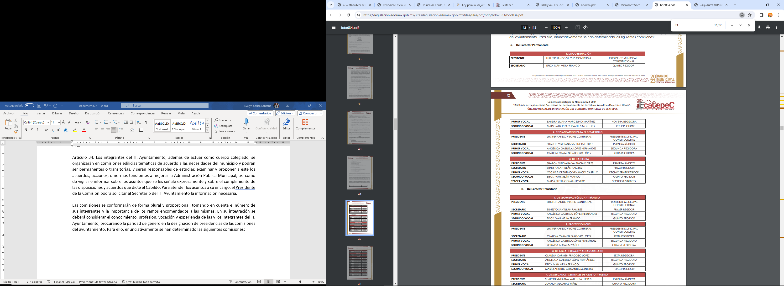
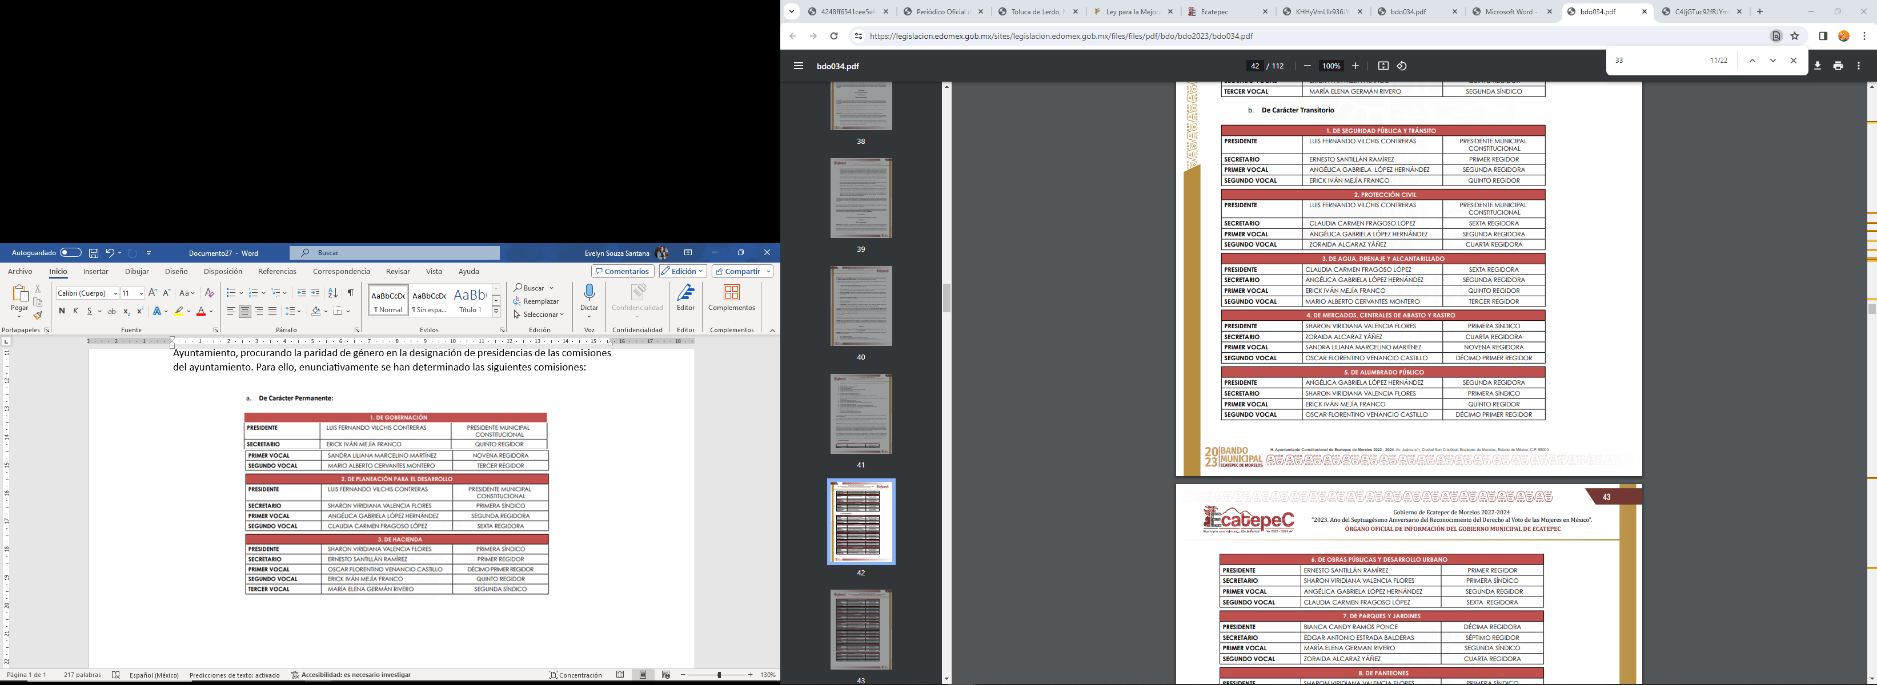
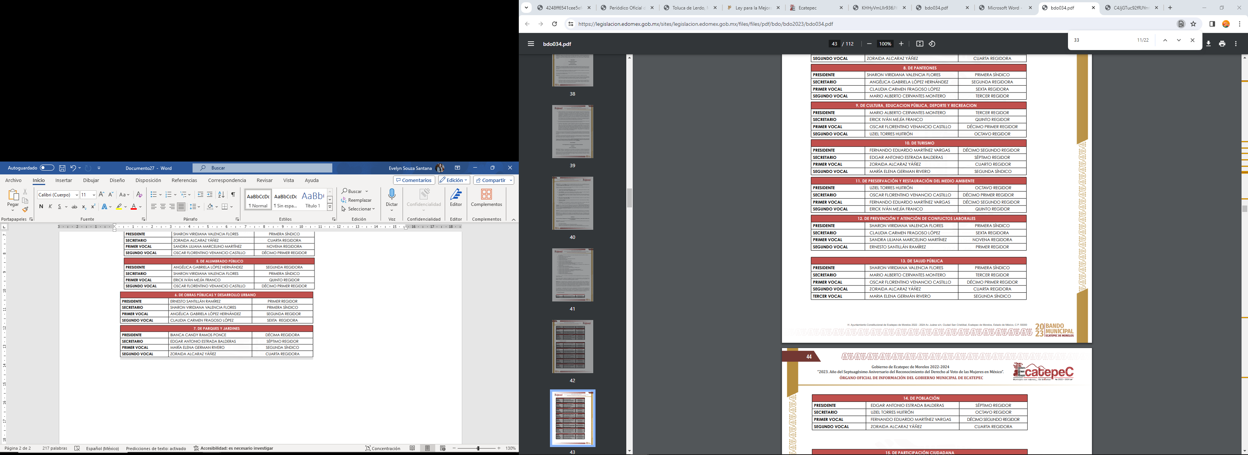
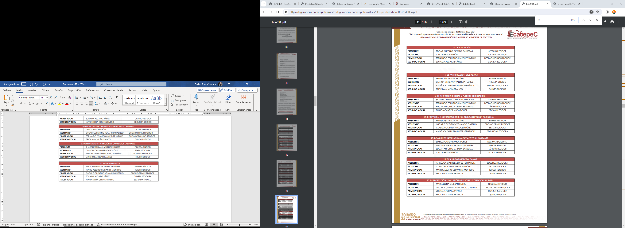
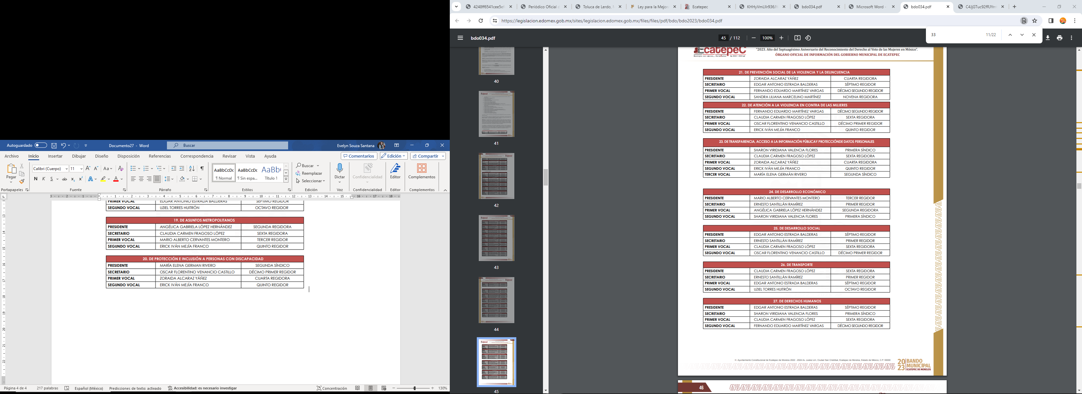
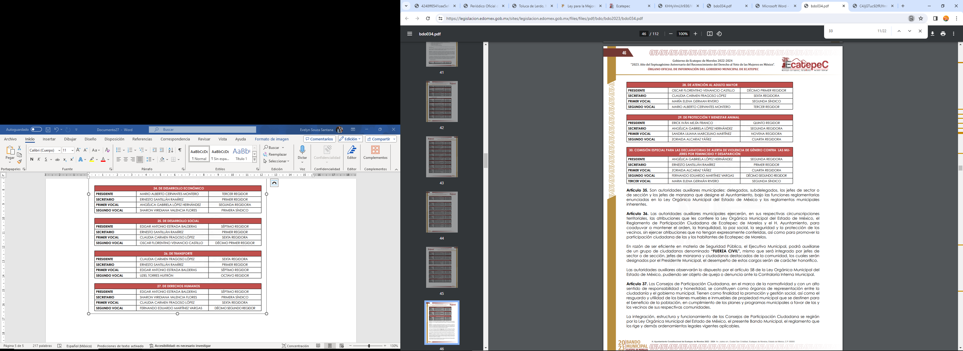
De la Secretaría del H. Ayuntamiento
Artículo 46. El titular de la Secretaría del H. Ayuntamiento deberá levantar las Actas de Cabildo respectivas, así como emitir los citatorios para la celebración de las sesiones de Cabildo.

Cuenta con las atribuciones que le otorga el Artículo 91 de la Ley Orgánica Municipal del Estado de México; tendrá a su cargo la Oficialía de Partes Común del H. Ayuntamiento, el Archivo General del H. Ayuntamiento, el Sistema Municipal de Información y la Oficina Central de Diligencias; supervisará el ejercicio de las funciones de la Junta Municipal de Reclutamiento, la oficina que controla el sistema de información de datos y aspectos socio-económicos básicos del municipio y del Departamento de Patrimonio Municipal; atenderá los asuntos internacionales; estarán a su cargo y otorgará permisos para cualquier tipo de evento en plazas cívicas, centros cívicos, explanadas municipales y quioscos; expedirá permisos para eventos sociales en vía pública, constancias de vecindad, de no propiedad municipal, de identidad, última residencia o domiciliarias que soliciten las y los habitantes del municipio, las de personas jurídicas colectivas, instituciones públicas, de notorio arraigo tratándose de iglesias y asociaciones religiosas, de actividad y demás que legalmente procedan; así como podrá iniciar, tramitar y resolver procedimientos administrativos en el ámbito de sus atribuciones y las demás que le señalen expresamente el Presidente Municipal y/o el H. Ayuntamiento, las leyes, reglamentos y demás disposiciones jurídicas vigentes aplicables.

De las citadas disposiciones normativas se observa:
- La existencia de diversas Comisiones Edilicias, en donde participan los regidores y síndicos del Ayuntamiento de Ecatepec de Morelos en temas propios de su Municipio.
- Las Comisiones Edilicias tratan temáticas de acuerdo a las necesidades del municipio y podrán ser permanentes o transitorias, y serán responsables de estudiar, examinar y proponer a este los acuerdos, acciones, o normas tendientes a mejorar la Administración Pública Municipal.
- Se integran con un presidente, un secretario y dos vocales, elegidos de los propios integrantes del Ayuntamiento.
- La Secretaría del Ayuntamiento tiene a su cargo el archivo general de éste.

Aunado a lo anterior, el SUJETO OBLIGADO cuenta con un Reglamento de Comisiones Edilicias, en lo que interesa dispone:

Reglamento de Comisiones Edilicias
Artículo 8. Las comisiones, deberán entregar al Ayuntamiento, en sesión ordinaria, un informe trimestral rubricado por todos sus miembros, que permita conocer y transparentar el desarrollo de sus actividades, trabajo y gestiones realizadas.

Artículo 13. Las comisiones transitorias rendirán un informe al Ayuntamiento al término del objeto por el que fue creada, concluyendo su vigencia y declarándose disuelta.

Artículo 19. Son atribuciones del Secretario de la Comisión:
…
VII. Integrar y resguardar el archivo de la Comisión;
…

Artículo 48. El acta de la sesión deberá firmarse en dos tantos por los integrantes de la comisión. El Secretario entregará un original al Presidente de la comisión, y el otro formará parte de un archivo que tendrá bajo su resguardo; asimismo, hará entrega de una copia del acta a cada integrante de la comisión. En las comisiones unidas, las actas y los dictámenes firmados por los integrantes que estuvieron presentes en las sesiones, serán entregadas en original a cada uno de los presidentes.

En dicho Reglamento, se advierte que:
- Las referidas comisiones tienen la obligación de entregar un informe trimestral relativo a sus actividades, trabajo y gestiones.
- Que en el caso de las comisiones transitorias también deben rendir un informe al término del objeto por el que fue creada, concluyendo su vigencia y declarándose disuelta.
- Y que será el Secretario de la Comisión quien tenga bajo su resguardo las actas que se generen de la misma.

Conforme a lo anterior, atendiendo a lo solicitado por el ahora RECURRENTE “Actividades, gestiones y apoyos en beneficio al pueblo, que han realizado los regidores y síndico, si tiene algún informe igual me sirve” en contraste con lo entregado, se obtiene que el SUJETO OBLIGADO se limitó a mencionar las atribuciones contenidas en la Ley, sin embargo, se advierte que lo que el solicitante requería es precisamente el cumplimiento a dichas disposiciones legales, es decir, el soporte documental en donde se de cuenta de las acciones realizadas.

Ahora bien, es preciso señalar que la solicitante no plasmó la temporalidad de la información solicitada, en este sentido, como ya ha sido criterio del pleno determinar la temporalidad de un año anterior a la fecha de solicitud, el cual también lo señala el Instituto Nacional de Transparencia, Acceso a la Información y Protección de Datos Personales en su criterio 9/13, que se inserta a continuación:

Periodo de búsqueda de la información, cuando no se precisa en la solicitud de información. El artículo 40, fracción II de la Ley Federal de Transparencia y Acceso a la Información Pública Gubernamental, señala que los particulares deberán describir en su solicitud de información, de forma clara y precisa, los documentos requeridos. En ese sentido, en el supuesto de que el particular no haya señalado el periodo sobre el que requiere la información, deberá interpretarse que su requerimiento se refiere al del año inmediato anterior contado a partir de la fecha en que se presentó la solicitud. Lo anterior permite que los sujetos obligados cuenten con mayores elementos para precisar y localizar la información solicitada.

En ese sentido, se entiende que la temporalidad solicitada comprende del diecinueve de junio de dos mil veintidós al diecinueve de junio de dos mil veintitrés.

Ahora bien, al existir en las disposiciones normativas de Ecatepec de Morelos respecto de la obligación de los síndicos y regidores como integrantes de las Comisiones Edilicias de presentar un informe de sus actividades, se advierte de manera enunciativa mas no limitativa que efectivamente, con los mismos informes podría colmarse la solicitud del RECURRENTE.

Lo anterior, sin que pasé desapercibido que la Secretaria del Ayuntamiento se ha pronunciado en la respuesta de la solicitud de información en estudio, es decir, el área encargada de llevar el Archivo Municipal, sin embargo, conforme al análisis realizado ésta no señaló haber realizado una búsqueda exhaustiva y razonable de la información solicitada, por lo que, existe la posibilidad de que otras áreas cuenten con los informes señalados, pues compete a los Secretarios de la cada Comisión Edilicia el resguardo de las actas de actividades.

En ese tenor, el SUJETO OBLIGADO, no siguió el procedimiento establecido por el artículo 162 de la Ley de Transparencia y Acceso a la Información Pública del Estado de México y Municipios, ya que, no se puede perder de vista que para otorgar respuesta a la solicitud inicial, el SUJETO OBLIGADO debió turnar la solicitud a las áreas en las que podría obrar la información de conformidad con la fracción XXXIX del artículo tercero de la legislación local vigente en materia de transparencia, el Servidor Público Habilitado es el competente para apoyar, gestionar y entregar la información:

“XXXIX. Servidor público habilitado: Persona encargada dentro de las diversas unidades administrativas o áreas del sujeto obligado, de apoyar, gestionar y entregar la información o datos personales que se ubiquen en la misma, a sus respectivas unidades de transparencia; respecto de las solicitudes presentadas y aportar en primera instancia el fundamento y motivación de la clasificación de la información…” (Sic)

En este orden de ideas, se advierte que efectivamente la Unidad de Transparencia no cumplió con lo expresado en el artículo 162 de la Ley de Transparencia y Acceso a la Información Pública del Estado de México y Municipios, el cual menciona lo siguiente:

“Artículo 162. Las unidades de transparencia deberán garantizar que las solicitudes se turnen a todas las Áreas competentes que cuenten con la información o deban tenerla de acuerdo a sus facultades, competencias y funciones, con el objeto de que realicen una búsqueda exhaustiva y razonable de la información solicitada.” (Sic)

Dicho procedimiento de búsqueda, se constituye como la garantía primaria del derecho humano de acceso a la información pública, el cual se rige por los principios de simplicidad, rapidez, gratuidad del procedimiento, auxilio y orientación a los particulares con el fin de otorgar la protección más amplia de éste derecho, para ello la misma norma establece que los sujetos obligados deberán otorgar el acceso a los documentos que obren en sus archivos o que estén obligados a documentar de acuerdo a sus facultades, competencias o funciones; por ende, al recibir una solicitud de acceso a la información pública, y como fue referido, las solicitudes se tendrán que turnar al área competente para brindar contestación, por lo que la misma Ley indica que serán los Sujetos Obligados quienes establecerán la forma y términos en que darán trámite interno a las solicitudes que no podrán exceder de los periodos establecidos para brindar respuesta, tal cual se desprende de los siguientes artículos:

“Artículo 160. Los sujetos obligados deberán otorgar acceso a los documentos que se encuentren en sus archivos o que estén obligados a documentar de acuerdo con sus facultades, competencias o funciones en el formato que el solicitante manifieste, de entre aquellos formatos existentes, conforme a las características físicas de la información o del lugar donde se encuentre así lo permita.

En caso que la información solicitada consista en bases de datos se deberá privilegiar la entrega de la misma en formatos abiertos.

Artículo 163. La Unidad de Transparencia deberá notificar la respuesta a la solicitud al interesado en el menor tiempo posible, que no podrá exceder de quince días hábiles, contados a partir del día siguiente a la presentación de aquélla.

Excepcionalmente, el plazo referido en el párrafo anterior podrá ampliarse hasta por siete días hábiles más, siempre y cuando existan razones fundadas y motivadas, las cuales deberán ser aprobadas por el Comité de Transparencia, mediante la emisión de una resolución que deberá notificarse al solicitante, antes de su vencimiento. No podrán invocarse como causales de ampliación del plazo motivos que supongan negligencia o descuido del sujeto obligado en el desahogo de la solicitud.

Artículo 165. Los sujetos obligados establecerán la forma y términos en que darán trámite interno a las solicitudes en materia de acceso a la información.

La información que se entregue en versión pública, cuya modalidad de reproducción o envío tenga un costo, procederá una vez que se acredite el pago respectivo. No puede entenderse como reproducción la elaboración de la misma.

Ante la falta de respuesta a una solicitud en el plazo previsto y en caso de que proceda el acceso, los costos de reproducción y envío correrán a cargo del sujeto obligado.” (Sic)

Finalmente, la Ley de Transparencia vigente determina que el procedimiento de acceso a la información pública se tendrá por cumplida cuando el solicitante tenga a su disposición la información requerida, o en su caso, cuando realice la consulta de la misma en el que ésta se localice, situación que no se advierte en el presente caso, toda vez que el SUJETO OBLIGADO, a través de su Unidad de Transparencia no ha brindado el acceso a la información solicitada por el particular de manera completa, por ende para tener por satisfecho el derecho humano en mérito, será necesario que la Unidad de Transparencia en estricto apego al procedimiento descrito realice una búsqueda exhaustiva y razonable de la información, turnando a las áreas competentes la solicitud con el objetivo de brindar contestación al requerimiento, como pudieran ser de manera enunciativa más no limitada, directamente a las Sindicaturas y Regidurías, secretarías de las comisiones edilicias e inclusive en la misma Secretaria del Ayuntamiento.

Atendiendo a lo anterior, es dable MODIFICAR la respuesta otorgada y ordenar al SUJETO OBLIGADO realizar una búsqueda exhaustiva y razonable a fin de que haga entrega del documento o documentos en versión pública donde conste lo siguiente:
Actividades, gestiones y apoyos en beneficio al pueblo, que han realizado los regidores y síndicos del Ayuntamiento de Ecatepec de Morelos del diecinueve de junio de dos mil veintidós al diecinueve de junio de dos mil veintitrés.

De la Versión Pública.
No pasa desapercibido que la información podría contener información susceptible de clasificar, por lo cual, dicha información debe ser clasificada para no vulnerar un derecho intangible. Aunado a que de ser en caso de contar con otra información consistente en datos personales, deberá generarse una versión pública, tal excepción a la publicidad, atiende a la coexistencia de datos públicos e información que tenga el carácter de confidencial (datos personales) o reservada, por lo que debe privilegiarse el acceso a la información bajo el principio de máxima divulgación, empero sin violar el derecho a la protección de datos personales, cuyo fundamento legal aplicable se encuentra inmerso en los numerales de la Ley de la materia, que a la letra esgrimen::

“Artículo 3. Para los efectos de la presente Ley se entenderá por:
IX. Datos personales: La información concerniente a una persona, identificada o identificable según lo dispuesto por la Ley de Protección de Datos Personales del Estado de México;
XX. Información clasificada: Aquella considerada por la presente Ley como reservada o confidencial;
XXI. Información confidencial: Se considera como información confidencial los secretos bancario, fiduciario, industrial, comercial, fiscal, bursátil y postal, cuya titularidad corresponda a particulares, sujetos de derecho internacional o a sujetos obligados cuando no involucren el ejercicio de recursos públicos;
XLV. Versión pública: Documento en el que se elimine, suprime o borra la información clasificada como reservada o confidencial para permitir su acceso.

Artículo 51. Los sujetos obligados designarán a un responsable para atender la Unidad de Transparencia, quien fungirá como enlace entre éstos y los solicitantes. Dicha Unidad será la encargada de tramitar internamente la solicitud de información y tendrá la responsabilidad de verificar en cada caso que la misma no sea confidencial o reservada. Dicha Unidad contará con las facultades internas necesarias para gestionar la atención a las solicitudes de información en los términos de la Ley General y la presente Ley.

Artículo 52. Las solicitudes de acceso a la información y las respuestas que se les dé, incluyendo, en su caso, la información entregada, así como las resoluciones a los recursos que en su caso se promuevan serán públicas, y de ser el caso que contenga datos personales que deban ser protegidos se podrá dar su acceso en su versión pública, siempre y cuando la resolución de referencia se someta a un proceso de disociación, es decir, no haga identificable al titular de tales datos personales.”
(Énfasis añadido)

Así, los datos personales que obren en poder de los Sujetos Obligados deben estar protegidos, adoptando las medidas de seguridad administrativas, físicas y técnicas necesarias para garantizar la integridad, confidencialidad y disponibilidad de los datos personales, considerando además, que conforme al principio de finalidad, todo tratamiento de datos personales que efectúen, deberá estar justificado en la Ley, lo anterior en términos de lo dispuesto por el artículo 22, párrafo primero con relación con el 38 de la Ley de Protección de Datos Personales en Posesión de Sujetos Obligados del Estado de México y Municipios, los cuales se transcriben para mayor referencia:

“Artículo 22. Todo tratamiento de datos personales que efectúe el responsable deberá estar justificado por finalidades concretas, lícitas, explícitas y legítimas, relacionadas con las atribuciones que la normatividad aplicable les confiera.

Artículo 38. Con independencia del tipo de sistema y base de datos en el que se encuentren los datos personales o el tipo de tratamiento que se efectúe, el responsable adoptará, establecerá, mantendrá y documentará las medidas de seguridad administrativas, físicas y técnicas para garantizar la integridad, confidencialidad y disponibilidad de los datos personales, a través de controles y acciones que eviten su daño, alteración, pérdida, destrucción, o el uso, transferencia, acceso o cualquier tratamiento no autorizado o ilícito, de conformidad con lo dispuesto en los lineamientos que al efecto se expidan.”

Para la versión pública de los documentos que se ordenan, en términos del artículo 143 de la Ley de Transparencia local, deberá omitirse, eliminarse o suprimirse la información confidencial.

De este modo, en armonía entre los principios constitucionales de máxima publicidad y de protección de datos personales, la Ley de la materia permite la elaboración de versiones públicas en las que se suprima aquella información relacionada con la vida privada de los particulares toda vez que ésta tiene por objeto proteger datos personales, entendiéndose por tales, aquéllos que hacen identificable a una persona.

Lo anterior es así, en virtud de que toda la información relativa a una persona física o jurídico colectiva que le pueda hacer identificada o identificable constituye un dato personal en términos del artículo 4, fracción XI de la Ley de Protección de Datos Personales en Posesión de Sujetos Obligados del Estado de México y Municipios; por consiguiente, se trata de información confidencial que debe ser protegida por el SUJETO OBLIGADO, por lo que, todo dato personal susceptible de clasificación debe ser protegido.

La finalidad de la versión pública de la información es salvaguardar la vida, integridad, seguridad, patrimonio y privacidad de las personas; de tal manera que todo aquello que no tenga por objeto proteger lo anterior, es susceptible de ser entregado; en otras palabras, la protección de datos personales, entre ellos el del patrimonio y su confidencialidad, es una derivación del derecho a la intimidad.

Motivo por el cual, es importante traer a colación que cuando los sujetos obligados adviertan información susceptible de ser clasificada, será el Comité de Transparencia quien deberá emitir el Acuerdo de Clasificación correspondiente que sustente la versión pública, el cual deberá cumplir cabalmente las formalidades previstas en los artículos 132, 133, 135 y 137 de la Ley de Transparencia local.

Dicha clasificación se tiene que efectuar mediante la forma y formalidades que la ley de la materia impone; es decir, mediante acuerdo debidamente fundado y motivado, de su Comité de Transparencia, en términos de los artículos 49, fracción VIII y 132, fracciones II y III de la Ley de Transparencia local, así como los numerales Segundo, fracción XVIII, y del Cuarto al Décimo Primero de los Lineamientos Generales en materia de Clasificación y Desclasificación de la Información, así como para la elaboración de Versiones Públicas, que literalmente expresan:

Ley de Transparencia local.

Artículo 49. Los Comités de Transparencia tendrán las siguientes atribuciones:
VIII. Aprobar, modificar o revocar la clasificación de la información;

Artículo 132. La clasificación de la información se llevará a cabo en el momento en que:
I. Se reciba una solicitud de acceso a la información;
II. Se determine mediante resolución de autoridad competente; o
III. Se generen versiones públicas para dar cumplimiento a las obligaciones de transparencia previstas en esta Ley.”

Lineamientos Generales en materia de Clasificación y Desclasificación de la Información.
“Segundo.- Para efectos de los presentes Lineamientos Generales, se entenderá por:
XVIII. Versión pública: El documento a partir del que se otorga acceso a la información, en el que se testan partes o secciones clasificadas, indicando el contenido de éstas de manera genérica, fundando y motivando la reserva o confidencialidad, a través de la resolución que para tal efecto emita el Comité de Transparencia.

Tercero: Derogado.

Cuarto. Para clasificar la información como reservada o confidencial, de manera total o parcial, el titular del área del sujeto obligado deberá atender lo dispuesto por el Título Sexto de la Ley General, en relación con las disposiciones contenidas en los presentes lineamientos, así como en aquellas disposiciones legales aplicables a la materia en el ámbito de sus respectivas competencias, en tanto estas últimas no contravengan lo dispuesto en la Ley General.

Los sujetos obligados deberán aplicar, de manera estricta, las excepciones al derecho de acceso a la información y sólo podrán invocarlas cuando acrediten su procedencia.

Quinto. La carga de la prueba para justificar toda negativa de acceso a la información, por actualizarse cualquiera de los supuestos de clasificación previstos en la Ley General, la Ley Federal y leyes estatales, corresponderá a los sujetos obligados, por lo que deberán fundar y motivar debidamente la clasificación de la información ante una solicitud de acceso o al momento en que generen versiones públicas para dar cumplimiento a las obligaciones de transparencia, observando lo dispuesto en la Ley General y las demás disposiciones aplicables en la materia.

Sexto: Derogado.

Séptimo. La clasificación de la información se llevará a cabo en el momento en que:

I. Se reciba una solicitud de acceso a la información;
II. Se determine mediante resolución del Comité de Transparencia, el Órgano Garante competente, o en cumplimiento a una sentencia del Poder Judicial; o
III. Se generen versiones públicas para dar cumplimiento a las obligaciones de transparencia previstas en la Ley General, la Ley Federal y las correspondientes de las entidades federativas.

Los titulares de las áreas deberán revisar la información requerida al momento de la recepción de una solicitud de acceso, para verificar, conforme a su naturaleza, si encuadra en una causal de reserva o de confidencialidad.

Octavo. Para fundar la clasificación de la información se debe señalar el artículo, fracción, inciso, párrafo o numeral de la ley o tratado internacional suscrito por el Estado mexicano que expresamente le otorga el carácter de reservada o confidencial.
Para motivar la clasificación se deberán señalar las razones o circunstancias especiales que lo llevaron a concluir que el caso particular se ajusta al supuesto previsto por la norma legal invocada como fundamento.

En caso de referirse a informaci6n reservada, la motivación de la clasificación deberá comprender el análisis de la prueba del daño a que hace referencia el artículo 104 de la Ley General, en relación con el artículo trigésimo tercero de los presentes lineamientos, así como las circunstancias que justifican el establecimiento de determinado plazo de reserva.

Noveno. En los casos en que se solicite un documento o expediente que contenga partes o secciones clasificadas, los titulares de las áreas deberán elaborar una versión pública fundando y motivando la clasificación de las partes o secciones que se testen, siguiendo los procedimientos establecidos en el Capítulo IX de los presentes lineamientos.

Décimo. Los titulares de las áreas, deberán tener conocimiento y llevar un registro del personal que, por la naturaleza de sus atribuciones, tenga acceso a los documentos clasificados. Asimismo, deberán asegurarse de que dicho personal cuente con los conocimientos técnicos y legales que le permitan manejar adecuadamente la información clasificada, en los términos de la Ley General de Archivos, Lineamientos para la Organización y Conservación de Archivos y demás normatividad aplicable.
En ausencia de los titulares de las áreas, la información será clasificada o desclasificada por la persona que lo supla, en términos de la normativa que rija la actuación del sujeto obligado.

Décimo primero. En el intercambio de información entre sujetos obligados para el ejercicio de sus atribuciones, los documentos que se encuentren clasificados deberán llevar la leyenda correspondiente de conformidad con lo dispuesto en el Capítulo VIII de los presentes lineamientos.”

De este modo, en armonía entre los principios constitucionales de máxima publicidad y de protección de datos personales, la ley permite la elaboración de versiones públicas en las que se suprima aquella información relacionada con la vida privada de los particulares.

Consecuentemente, se destaca que la versión pública que elabore EL SUJETO OBLIGADO debe cumplir con las formalidades exigidas en la Ley, por lo que para tal efecto emitirá el Acuerdo del Comité de Transparencia en términos de los artículos 122 y 124 de la Ley de Transparencia local, con el cual sustentará la clasificación de datos y con ello la "versión pública" de los documentos materia de la solicitud, ya que no hacerlo implica que lo entregado no es legal ni formalmente una versión pública, sino más bien una documentación ilegible, incompleta o tachada; pues no señalar las razones por las que no se aprecian determinados datos -ya sea porque se testan o suprimen- deja al solicitante en estado de incertidumbre, al no conocer o comprender porque no aparecen en la documentación respectiva, es decir, si no se exponen de manera puntual las razones de ello se estaría violentando desde un inicio el derecho de acceso a la información de la solicitante.

Así, con fundamento en lo prescrito en los artículos 5, párrafo trigésimo segundo, trigésimo tercero y trigésimo cuarto, y fracciones IV y V de la Constitución Política del Estado Libre y Soberano de México; 2, fracción II, 29, 36, fracciones I y II, 176, 178, 179, 181, 185, fracción I, 186 y 188 de la Ley de Transparencia local, este Pleno:

R E S U E L V E

PRIMERO. Resultan fundadas las razones o motivos de inconformidad planteadas por EL RECURRENTE, en términos del Considerando QUINTO de la presente resolución.

SEGUNDO. Se MODIFICA la respuesta del SUJETO OBLIGADO que dio origen al Recurso de Revisión número 03827/INFOEM/IP/RR/2023, en términos del Considerando QUINTO y, haga entrega al RECURRENTE, vía SAIMEX, de ser procedente en versión pública, del documento o documentos en donde consten:
Actividades, gestiones y apoyos en beneficio al pueblo, que han realizado los regidores y síndicos del Ayuntamiento de Ecatepec de Morelos del diecinueve de junio de dos mil veintidós al diecinueve de junio de dos mil veintitrés.

Debiendo notificar al RECURRENTE el Acuerdo de Clasificación de la información que en su caso emita el Comité de Transparencia con motivo de la versión pública.

Para el caso de que no obre la información de la que se ordena su entrega, EL SUJETO OBLIGADO deberá de hacerlo del conocimiento de LA RECURRENTE.

TERCERO. Notifíquese la presente resolución al Titular de la Unidad de Transparencia del SUJETO OBLIGADO, para que conforme al artículo 186 último párrafo, 189 segundo párrafo y 194 de la Ley de Transparencia y Acceso a la Información Pública del Estado de México y Municipios; dé cumplimiento a lo ordenado dentro del plazo de diez días hábiles, e informe a este Instituto en un plazo de tres días hábiles siguientes sobre el cumplimiento dado a la presente y, se le apercibe que en caso de negarse a cumplir la presente resolución o hacerlo de manera parcial, se le impondrá una medida de apremio de conformidad con lo previsto en los artículos 198, 200, fracción III; 214, 215 y 216 de la Ley de Transparencia y Acceso a la Información Pública del Estado de México y Municipios.

CUARTO. Notifíquese a LA RECURRENTE la presente resolución vía Sistema de Acceso a la Información Mexiquense SAIMEX.
QUINTO. Hágase del conocimiento de LA RECURRENTE que, de conformidad con lo establecido en el artículo 196 de la Ley de Transparencia y Acceso a la Información Pública del Estado de México y Municipios, podrá impugnarla vía Juicio de Amparo en los términos de las leyes aplicables.

SEXTO. De conformidad con el artículo 198 de la Ley de Transparencia y Acceso a la Información Pública del Estado de México y Municipios, de considerarlo procedente, EL SUJETO OBLIGADO de manera fundada y motivada, podrá solicitar una ampliación de plazo para el cumplimiento de la presente resolución.

ASÍ LO RESUELVE, POR UNANIMIDAD DE VOTOS EL PLENO DEL INSTITUTO DE TRANSPARENCIA, ACCESO A LA INFORMACIÓN PÚBLICA Y PROTECCIÓN DE DATOS PERSONALES DEL ESTADO DE MÉXICO Y MUNICIPIOS, CONFORMADO POR LOS COMISIONADOS JOSÉ MARTÍNEZ VILCHIS; MARÍA DEL ROSARIO MEJÍA AYALA; SHARON CRISTINA MORALES MARTÍNEZ; LUIS GUSTAVO PARRA NORIEGA Y GUADALUPE RAMÍREZ PEÑA; EN LA NOVENA SESIÓN ORDINARIA CELEBRADA EL TRECE DE MARZO DE DOS MIL VEINTICUATRO, ANTE EL SECRETARIO TÉCNICO DEL PLENO, ALEXIS TAPIA RAMÍREZ.
SCMM/AGZ/DEMF/ESS

La fecha de presentación es el diecisiete de junio de dos mil veintitrés, sin embargo, al corresponder a un día inhábil se tiene por presentada al día hábil siguiente.
Es importante señalar que el expediente formado con motivo de la presentación de la solicitud en análisis obra en electrónico en el SAIMEX como constancias que integran el expediente 03827/INFOEM/IP/RR/2023.
En lo subsecuente, Ley de Transparencia local.
Visible en la Gaceta del Seminario Judicial de la Federación con el registro digital 205635.
Consultable en el Seminario Judicial de la Federación y su gaceta, con el registro digital 2002351.
Visible en el Seminario Judicial de la Federación y su gaceta, con el registro digital 2002350.
“Artículo 178. El solicitante podrá interponer, por sí mismo o a través de su representante, de manera directa o por medios electrónicos, recurso de revisión ante el Instituto o ante la Unidad de Transparencia que haya conocido de la solicitud dentro de los quince días hábiles, siguientes a la fecha de la notificación de la respuesta. A falta de respuesta del sujeto obligado, dentro de los plazos establecidos en esta Ley, a una solicitud de acceso a la información pública, el recurso podrá ser interpuesto en cualquier momento, acompañado con el documento que pruebe la fecha en que presentó la solicitud. En el caso de que se interponga ante la Unidad de Transparencia, ésta deberá remitir el recurso de revisión al Instituto a más tardar al día siguiente de haberlo recibido.”
Sin contemplar en el cómputo los días sábados y domingos, considerados como días inhábiles y de suspensión de actividades, en términos del artículo 3, fracción X de la Ley de Transparencia local; y del Calendario Oficial en Materia de Transparencia, Acceso a la Información Pública y Protección de Datos Personales del Estado de México y Municipios, así como de labores del Instituto para el año dos mil veintitrés.
https://legislacion.edomex.gob.mx/sites/legislacion.edomex.gob.mx/files/files/pdf/ley/vig/leyvig022.pdf
https://legislacion.edomex.gob.mx/sites/legislacion.edomex.gob.mx/files/files/pdf/bdo/bdo2023/bdo034.pdf
https://www.ecatepec.gob.mx/websiteecatepec/public/documents/ley_reglamento/C4JjGTuc92fRJYmt.pdf
Artículo 150 de la Ley de Transparencia y Acceso a la Información Pública del Estado de México y Municipios
Artículo 165, ibídem
Lineamientos expedidos el 15 de abril de 2016, por el Consejo Nacional del Sistema Nacional de Transparencia, Acceso a la Información Pública y Protección de Datos Personales, consultable en https://www.dof.gob.mx/nota_detalle.php?codigo=5433280&fecha=15/04/2016#gsc.tab=0; modificados en cuanto a los artículos Sexagésimo segundo, Sexagésimo tercero y Quinto Transitorio el 29 de julio de 2016, visible https://www.dof.gob.mx/nota_detalle.php?codigo=5446230&fecha=29/07/2016#gsc.tab=0 y, posteriormente el 18 de noviembre de 2022, se modificaron diversos numerales, entrando en vigor a partir del 17 de enero de 2023, consultable en https://www.dof.gob.mx/nota_detalle.php?codigo=5671860&fecha=18/11/2022#gsc.tab=0

